106年青少年寒假醫療體驗研習營報名簡章
一、主 旨：讓高中職生能在聽中學、學中做，以增進暸解醫療作業及健康照顧概念與能力；透過學習內容，對未來生涯規劃有所助益或引導確認學習目標，更能了解自己的興趣所在和生涯規畫的方向！
二、活動地點：臺中榮民總醫院 教學大樓
三、活動日期： 106年2月4-5日
四、招生對象：青少年 (每梯次84位)
五、主辦單位：臺中榮民總醫院 教學部
六、報名費用：4000元(含2日午餐、CPR證書、訓練證明)，團體另有優惠喔..
七、課程內容：以實際課表為準，內容若有變更將於網站上公告
姓 名 |  |  |  |  |  |  |  |  |  |  |  |  | ※收件日： |  |  | 灰  色  部  分  請  勿  填  寫
性 別 |  | □型男 |  |  |  |  | □美女 |  |  |  |  |  | 收據號碼：  繳費金額：
生 日 |  | 民國 / /
身分證字號
通 訊 電 話 |  | （ ） |  |  |  |  |  |  |  |  |  |  | ※編號： －
手 機 |  | 請填學員手機 |  |  |  |  |  |  |  |  |  |  |  | 飲食習慣 | □葷 □素
E-MAIL
緊急聯絡人及電話 |  | 姓名： 關係： 電話或手機：
通 訊 住 址 |  | □□□
特 殊 疾 病 |  | 請務必填寫，以利緊急醫療處理
參加梯次 |  | 106年2月4-5日(星期六、日)
擇一  優待 | 優惠選擇【請Ｖ選符合條件】 |  |  |  |  |  |  |  |  |  | 優惠金額
 | 1.□三人以上團報（合併或分開繳費均可，限同電子郵件寄出） |  |  |  |  |  |  |  |  |  | 減免300元
 | 2.□臺中榮總員工子女(院內員工單位 ，姓名 ，分機 ) |  |  |  |  |  |  |  |  |  | 減免300元
 | 3.□低收入戶子女（附鄉鎮市區級證明、每人限優惠一次） |  |  |  |  |  |  |  |  |  | 全部減免  ×需繳保證金1000元，完訓後退費
A：資訊來源□網站下載 □訓育組 □海報 □輔導室 □舊生收到DM □營報 □其他
B：參加動機□師長推薦 □學校鼓勵 □父母 □同學介紹 □同學相邀 □親友介紹 □其他
請先完成電子郵件報名，主辦單位回信您確認錄取後再完成繳費，並將繳費證明以掃描或拍照檔案電子郵件寄出，謝謝。
報名信箱：snow0318@vghtc.gov.tw
關於報名若有任何問題，請洽臨床訓練科 陳玉雪護理師
電話04-23592525-4332
地址: 40705台中市西屯區臺灣大道四段1650號 臨床訓練科
繳費帳號：(017)
銀行：兆豐國際商業銀行榮總分行 臺中榮民總醫院 作業基金401專戶
帳 號：08326000012
報名繳費後，因故取消退費，本院酌收行政手續費300元
家長通知書
茲同意參加106全國青少年寒假醫療體驗研習營，研習期間願遵守團體紀律，配合課程學習，若因未遵照主辦單位規範而發生意外事件，自行負責。
本活動課程均有專業醫師或醫事人員，除盡教學職責，也會密切關懷學員。
附錄
1.報名日期：即日起～106年1月15日截止（電子郵件以收件日期為憑，額滿為止）；收到報名訊息後，主辦單位以電子信件回信確認。
2.錄取方式：依報名先後順序錄取。即日起接受報名，每周於網路上更新錄取名單公布於臺中榮總網站。
3.活動費用：※包含二日午餐、教學活動費、實驗材料費、證書費及報名費。
4.符合下列相關證件者可享費用優待
資格 | 證明文件 | 優惠金額
1.三人以上團報 | 相關報名表及繳費證明（合併或分開繳費均可，但須同電子郵件寄出) | 減免300元
2.臺中榮總員工子女 | 相關證明資料 | 減免300元
3.低收入戶子女(每梯限5位名額) | 1.鄉鎮區公所開立低收入戶證明文件。  2.教師推薦函乙份(格式自訂，但需教師簽章)。 | 全部減免  ＊需繳保證金1000元，完訓後全額退費
5.活動地點
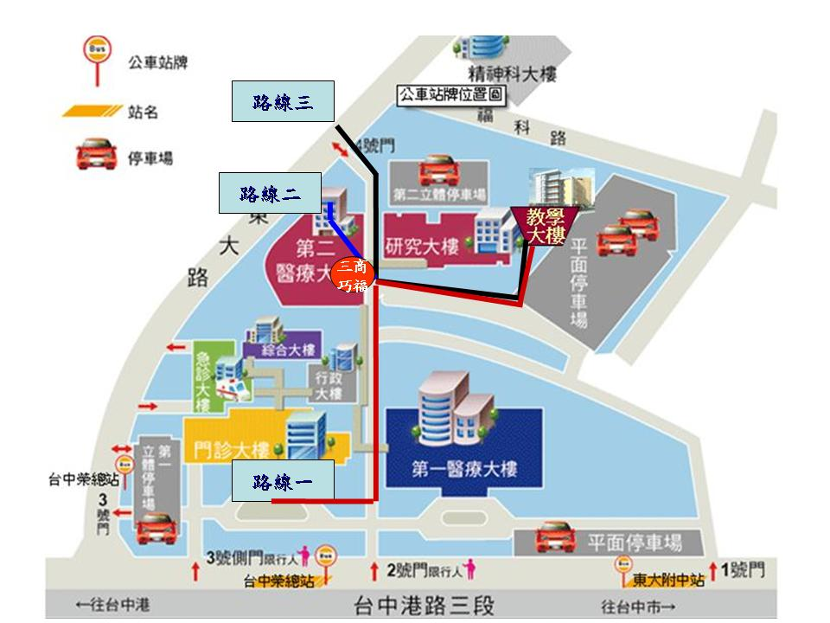

活動名稱 |  | 醫療體驗研習營-探訪奧斯基的密室(第七期)
活動地點 |  | 臺中榮總 教學大樓
活動目標 |  | - 讓高中職生能在聽中學、學中做，以增進暸解醫療作業環境及健康照顧概念與能力。  - 完訓並通過測驗者，領取課程訓練證明及急救合格證書，未通過急救測驗者，領取課程訓練證明。
時間 | 活動名稱 |  |  |  | 活動內容 | 人員配置 | 教室配置
第一天課程(09:00~17:00)
09:00-09:10 | 長官致詞 |  | 本部大家長溫馨迎接各位莘莘學子 |  |  | 教學部長官 | 第5會議室
09:10-09:40 | 我們的醫療工作環境 |  | 透過多媒體影片，生動介紹本院醫療環境 |  |  | 教學部醫師 | 第5會議室
09:40-10:30 | 滿級分好牙這樣得 |  | 以牙科醫師專業解析現代口腔醫學概念 |  |  | 牙科部醫師 | 第5會議室
分組操作(12:20-13:30午餐時間)
10:40-  17:00 | 臨床技能操作練習  - 手術室初體驗  - 各式打結板綁線技巧及傷口縫合  - 外科微創操作  - 靜脈注射  - 肌肉注射  - BLS基本救命術 |  | 透過各種模擬設備及臨床實際用具，以模擬演練與學習、動手操作，提升對醫療知識及概念；學員實際演練BLS基本救命術(通過領取合格證書) |  |  | 外科系醫師、護理師、助手 | 2、4樓教室
第二天課程(09:00~17:00)
09:00-10:30 | 中醫基本認識  中藥材辨識 |  | - 神奇的中藥-藥物認識  - 養生藥膳課程  - 簡單穴位辨識及針灸 |  |  | 中醫科醫師 | 第5會議室
10:30-12:00 | 扭挫傷處理 |  | 1、講授青少年時期較容易發生的受傷類型，以及受傷時的緊急處理方式。  2、操作三角巾及彈繃固定。 |  |  | 骨科 | 第5會議室
12:00-12:50 | 吃飽吃巧又健康 |  | 營養師簡述職場工作及教學如何計算卡路里、選擇均衡食材(午餐同時進行) |  |  | 營養師 | 第5會議室
12:50-13:15 | 午休時間
13:15-14:45 | 復健物理治療面面觀 |  |  | 了解物理治療生活應用及實際操作時下流行肌貼使用方式 |  | 復健醫師 | 第5會議室
14:45-16:15 | 1.高齡體驗活動 |  |  | 以讓青少年對於台灣趨向高齡社會的年長者遇到的種種狀況「感同身受」，進而可懂老、知老、更能助老人。 |  | 高齡醫學護理師/  教學部 | 2樓教室
 | 2.CPR PK競賽 |  |  | 以高科技設備驗收前一日所學方式進行競賽，能對參賽者計分及分析操作過程準確度 |  |  | 第5會議室
16:20-17:00 | 結業典禮 |  |  | 完訓並通過測驗者，頒發課程訓練證明及大合照 |  |  | 第5會議室

